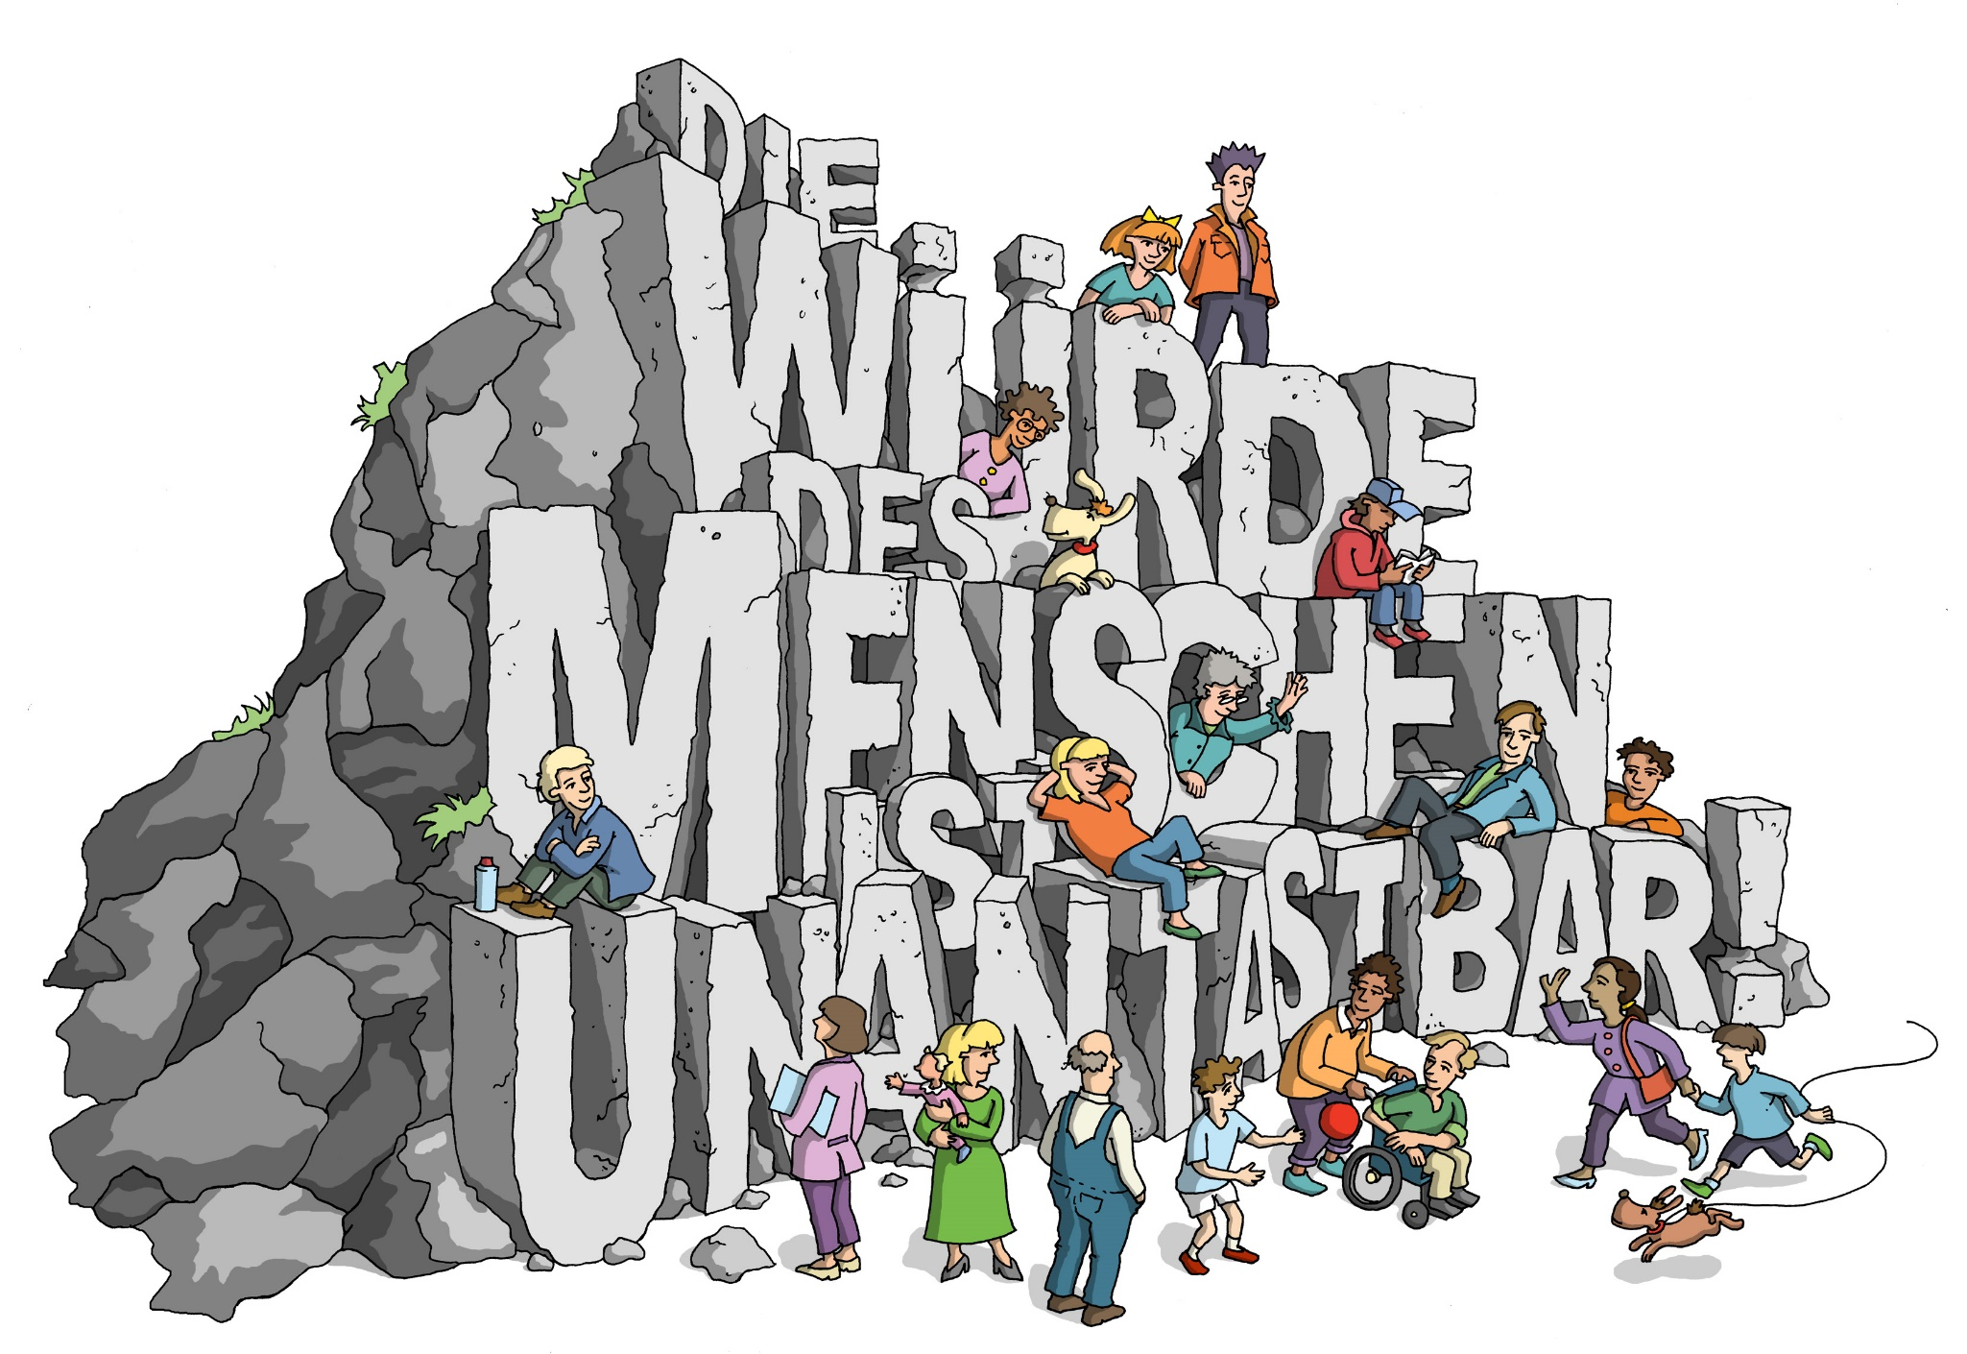

Unterrichtseinheit Menschenwürde: Der Artikel 1 GG als „große Regel“ für unser Zusammenleben?

Didaktische Idee | Schülerinnen und Schüler erarbeiten an alltäglichen Würdeverletzungen und am Versuch, eine „Große Regel“ für das Zusammenleben zu finden, den Begriff der Menschenwürde und wenden ihn auf ihr soziales Leben in der Schule an.
Fächer | Sachunterricht, Religion, Ethik, Klassenstunden, Politikunterricht
Zielgruppe | Klasse 3-4 der Grundschule, Klasse 5 weiterführender Schulen
Sozialformen | Eine Fülle von typischen Arbeitsformen der GS ist möglich, an vielen Stellen eignet sich TPS. Besondere Arbeitsformen siehe „Methodenblätter“.
Materialien | Erläuterte Materialblätter für die Lehrkräfte, Arbeitsblätter, Methodenblätter, ein Klassenplakat
HanisauLand-Material | Würde/Menschenwürde, Grundgesetz/Menschenrechte, -> Mobbing, -> Ankommen in Deutschland, -> Regeln, -> Kinderrechte
Zeit | 5 aufbauende Einzelsequenzen, je Sequenz 3-4 Stunden, Einzelstunden möglich

Hintergrund
"Die Würde des Menschen ist unantastbar. Sie zu achten und zu schützen ist Verpflichtung aller staatlichen Gewalt.“ heißt es in Artikel 1 des Grundgesetzes der Bundesrepublik Deutschland.
Das ist das grundlegende verfassungsrechtliche und staatlich-politische Prinzip, das wegen seiner Vorrangstellung des individuellen Lebens vor dem Staat (Hauptmann von Köpenick: "…Erst der Mensch und dann die Menschenordnung") mit den daraus abgeleiteten Grundrechten auch in unser gesellschaftliches Leben übergreift.

Für unsere Schülerinnen und Schüler sind die Erfahrungen mit den Grenzen der eigenen Person in ihren Lebenswelten ein ständig spürbares Problem:
Einerseits erfahren sie als Kinder in ihrem Alltag die Begrenztheit der eigenen Handlungsmöglichkeiten und ringen um deren Erweiterung, andererseits erleben sie als Täter oder Opfer immer wieder Prozesse körperlicher und psychischer Gewalt wie Streit, Hänseln, Belästigung und Mobbing und machen dadurch die Erfahrungen von Macht, aber auch Hilflosigkeit.

Allerdings erleben wir als Lehrerinnen und Lehrer auch, dass die Kinder ein eigenes Gespür für Verletzungen personaler Grenzen haben, ohne dass sie über Begriffe wie "Recht", "Gewalt“, Konflikt" oder "Würde" verfügen. Zu der Erfahrung der Ohnmacht in würdeverletzenden Situationen gesellt sich daher häufig auch die der Sprachlosigkeit. Kinder können die Verletzungen oft nicht in Worte fassen oder in angemessener Weise Gesprächspartner dafür finden.
Für Kinder ist es deshalb identitätsstärkend und entwicklungsförderlich, einen klareren Begriff ihrer eigenen Würde und der Würde anderer zu gewinnen sowie in angemessener Weise und Atmosphäre über Verletzungen und natürliche Stärken zu sprechen.

In der Grundschule haben Lehrerinnen und Lehrer die Aufgabe, ihre Schülerinnen und Schüler mithilfe von Regelorientierungen dabei zu unterstützen, im sozialen Raum der Schule, der Klasse und von Arbeitsgruppen lebens- und handlungsfähig zu werden.

Das wird angesichts zunehmender Individualisierung, der Vielfalt ihrer sozialen, nationalen, ethnischen und kulturellen Hintergründe und heterogenen Fähigkeiten immer schwieriger.
Umso wichtiger ist es, im Raum der Schule auch kompensatorisch für humane Verhältnisse und Wertorientierungen zu sorgen:
Die Übertragung des Konzeptes der „Würde des Menschen" als „Große Spielregel" in den sozialen Raum der Schule bietet eine einzigartige Chance bei der demokratischen Werteorientierung des Schulalltags.

Wenn das Konzept der Würde des Menschen bewusst Eingang in das gemeinsame Leben findet, unterstützt es Beziehungssicherheit, Bedürfnisorientierung und Würdegleichheit und hilft dabei, in der Schule vorbeugend eine gewaltlose und entwicklungsförderliche Lern- und Lebensumgebung zu gestalten.

Dabei kann das Verständnis des Würdebegriffs als „große“ gesellschaftliche Regel den Kindern auch zu einem rechtlichen und politischen Grundlagenverständnis verhelfen.

Die vorliegenden Unterrichtseinheiten sind als Teil eines größeren politischen Unterrichtsprojektes in und für Klassen 5 der weiterführenden Schulformen entstanden, sie können in Teilen aber auch im Unterricht der Klassen 3 und 4 in der Grundschule eingesetzt werden.

Damit die Lehrerinnen und Lehrer beim Einsatz der Materialien eine große Auswahlfreiheit behalten, beschränken sich die unmittelbaren Arbeitsmaterialien für Schülerinnen und Schüler auf ein Minimum.
Dafür erhalten die Lehrkräfte eine Reihe von kommentierten Lehrermaterialien mit Fallbeispielen sowie Beispiele von Arbeiten und Entwürfen von Schülerinnen und Schülern, aus denen sie frei auswählen und kopieren können, was für ihre jeweiligen Klassen nützlich ist.

Kompetenzerwerb (Grundschule)
 | Die Schülerinnen und Schüler…
Sequenz 1 | - schildern in Bildern und Worten Konfliktsituationen im schulischen Raum, in denen sie oder andere sich besonders verletzt gefühlt haben, bringen diese – wenn sie das wollen – in die Klassenöffentlichkeit ein und stellen die Emotionen der Betroffenen dar.
Sequenz 2 | - untersuchen mithilfe der Lehrkraft solche Konfliktsituationen unter Aspekten der Konfliktanalyse.  - üben dabei Empathie mit den Konfliktbeteiligten und zeigen die Hilf- und Machtlosigkeit der jeweiligen Opfer auf.  - suchen in Rollenspielen nach passenden Konfliktbewältigungen und – wenn möglich – nach Lösungen.  - diskutieren dazu geeignete und unpassende Verhaltensstrategien für die Schwächeren: u. a. Flucht, Hilfe und Hilfeholen, sich gemeinsam wehren im Sinne von Zivilcourage.
Sequenz 3 | - entwickeln Ideen zu einer "großen Regel" für das Zusammenleben der Menschen in der Gesellschaft, hinterfragen und erläutern diese in der Klassenöffentlichkeit.
Sequenz 4 | - erarbeiten vor dem Hintergrund ihrer Ideen zu einer solchen umfassenden Regel den Begriff „Menschenwürde“ unter Zuhilfenahme des GG, eines Impulsbilds und des HanisauLand-Lexikons.  - sichern ihr Verständnis durch erläuternde Darstellungen des Würdebegriffs, durch Gedankenlandkarten und Argumentationsübungen ab.
Sequenz 5 | - sammeln und bewerten ihre bisherigen "Spielregeln" des Umgangs in der Schule und im Klassenraum unter dem Gesichtspunkt der Menschenwürde und überarbeiten sie nach den Regeln "demokratischen Sprechens".  - entwerfen Vorschläge für die Veränderung von bisherigen Spielregeln, mit deren Hilfe das Zusammenleben in der Schule verbessert werden kann.

Unterrichtsverlauf

Sequenz 1: Was hat uns in der Schule gestört, geärgert oder traurig gemacht? - Stör-Geschichten aus dem Raum der Schule

Zu Beginn der Unterrichtseinheit beschreiben
oder zeichnen die Schülerinnen und Schüler in Einzelarbeit eine Situation im Raum der Schule, die sie entweder selbst erlebt oder beobachtet haben, die sie besonders gestört, geärgert oder traurig gemacht hat (-> Arbeitsblatt 1). Die Konfliktsituation soll - um Folgekonflikte zu vermeiden - anonymisiert, also ohne klaren Bezug auf bekannte Personen dargestellt werden.
Es ist damit zu rechnen, dass die Schülerinnen und Schüler daraufhin personale Konflikte unterschiedlicher Reichweite darstellen, die sie stark emotional berührt haben.
In möglichst persönlicher Atmosphäre (Stuhlkreis o. ä.) werden die Stör-Geschichten einander freiwillig vorgestellt. Dabei gehört zur Würde der Schülerinnen und Schüler, dass niemand sie unter Druck setzt, etwas darzustellen, was sie nicht preisgeben wollen.
Die Lehrkraft ist bei der Vorstellung vor allem moderierend tätig und hilft dabei, herauszuarbeiten, wie sich die erzählenden Kinder in der Situation gefühlt haben (zu rechnen ist mit Gefühlen von Ohnmacht und Hilflosigkeit und daraus resultierend Wut, Trauer und Angst).
Die Schülerinnen und Schüler sollen aktiv zuhören (-> Lehrkräftematerial 4) und sich empathisch zu den Geschichten äußern können („Ich als …").
Die Lehrkraft greift ein, wenn die geschilderten Situationen die Schülerinnen und Schüler zu sehr belasten. Zudem gibt es die Möglichkeit von anschließenden Einzelgesprächen, falls sich in den Geschichten tiefer liegende Probleme offenbaren.

Sequenz 2: Was können wir in Stör-Situationen in der Schule tun? - Erster Versuch einer systematischen Bearbeitung
Die Schülerinnen und Schüler untersuchen und bearbeiten die zugrunde liegenden Konflikte an von der Lehrkraft ausgewählten Szenarien mittlerer Betroffenheitsebene, die nicht unmittelbar in den Stör-Geschichten geschildert worden sind (-> siehe Lehrkräftematerial 1). Die Lehrkräfte können die Szenarien lerngruppenspezifisch auswählen, ergänzen und einzeln projizieren. Sie eröffnen jeweils unterschiedliche Untersuchungsperspektiven.
Die Lehrkraft wendet bei der gemeinsamen
Untersuchung behutsam jeweils passende Kategorien der Konfliktanalyse und -bearbeitung an (z.B. Wer sind die Konfliktbeteiligten? Wie haben die Beteiligten sich wohl gefühlt? Konfliktgegenstand? Konfliktursachen und -hintergründe? Formen der eingesetzten Gewalt? Passende Konfliktbewältigung der Schwächeren? Mögliche Konfliktlösungen?). Konfliktlösungen bzw. Möglichkeiten zur Konfliktabwehr können mit Vorsicht in Rollenspielen ausprobiert werden. Diese werden in der Klasse diskutiert und im Hinblick auf die Nützlichkeit für die Konfliktbeteiligten bewertet.

Sequenz 3: Gibt es eine „Große Regel“ für unser Zusammenleben? - Sammlung und Diskussion
Am Ende des Austauschs über die Rollenspiele weist die Lehrkraft darauf hin, dass sich die Schülerinnen und Schüler immer wieder auf ein „Richtig" / „Falsch" und „Gut / Schlecht“ für die jeweiligen Beteiligten und die zugrunde liegenden Regeln bezogen haben.
Aber auch andere passende Einstiege sind möglich.
Die Schülerinnen und Schüler sollen sich in Einzelarbeit eine „Große Regel", die für alle Menschen gut wäre, überlegen und aufschreiben.
Die Lehrkraft sammelt die Entwürfe der Kinder und fasst sie in einer Folie zusammen. (Lehrkräftematerial 3 enthält beispielhaft eine solche Sammlung aus einer Klasse 5.)
Die „Großen Regeln" der Kinder werden projiziert und im Durchgang je nach Verbalisierungsmöglichkeiten von den Kindern erläutert und möglicherweise auch hinterfragt („Was meinst Du mit…?“).

Sequenz 4: Was bedeutet die "Würde des Menschen"?
Mit diesem Vorbewusstsein präsentiert die Lehrkraft den Schülerinnen und Schülern das "Grundgesetz der Bundesrepublik Deutschland" und dessen Artikel 1.
Die Kinder können anfangen, dazu eine Frageliste zu entwickeln, z. B.: Was ist das wohl für ein Gesetz, was heißt wohl "Grund"-, was mag es wohl bedeuten, wenn da etwas an erster Stelle steht? Danach lesen sie Artikel 1 vor und die Lehrkraft blendet das Impulsbild zum Artikel 1 ein.
Anschließend wird geklärt, was es wohl bedeutet, dass der erste Teil des Artikels 1 als "in Stein gemeißelt" dargestellt wird. Die Lehrkraft erläutert danach den Menschenrechtsbezug und den "Ewigkeitscharakter" der Grundrechte.
In Bezug auf die Unterschiedlichkeit der abgebildeten Menschen wird die grundsätzliche "Würdegleichheit" thematisiert.
Wichtig sind bei dieser Erarbeitung zwei komplexe Rückbezugs-Impulse der Lehrkraft, wenn die Kinder nicht von selbst auf diese kommen (TPS bietet sich an):
- Was hat die "Würde des Menschen" mit den Erlebnissen aus den Störgeschichten und den Rollenspielen zu tun?
Hier bietet es sich an, den Lehrer/-innen-Schüler/-innen-Konflikt noch einmal aufzugreifen, um den zweiten Satz des Artikels 1 verständlich zu machen.
Wer ist der Vertreter der Staatsgewalt im Klassenzimmer?
- Was bedeutet es für euch, dass jede/-r von uns von Geburt an mit einer solchen Würde ausgestattet ist?
Je nach den Verständnismöglichkeiten der Kinder können sie mit unterschiedlichen Würdedefinitionen von Kindern der Klasse 5 (-> Lehrkräftematerial 2) ausgestattet werden.

Zur Absicherung des Begriffs im Bewusstsein der Kinder bieten sich – je nach Möglichkeiten der Kinder – eine Reihe von kollektiven und individualisierten Trainings- und Festigungsmöglichkeiten mit jeweiligen Möglichkeiten der Performance in der Klasse an:
- Erstellung einer individuellen "Gedankenlandkarte" zur "Würde des Menschen" (Arbeitsblatt 3),
- eigene schriftliche oder bildliche Darstellung der „Würde des Menschen",
- Zeichnung einer „Würdemaschine" (Methodenblatt 1),
- Gemeinsames Sprechen des Artikels 1,
- Provozierender Lehrkraftimpuls: „Die Würde des erwachsenen (wahlweise: deutschen, weißen usw.) Menschen ist unantastbar." Die Kinder haben dann den Auftrag der begründenden Korrektur.
Sequenz 5: Wie können wir in der Schule würdevoll und würdeerhaltend miteinander umgehen? Be- bzw. Erarbeitung von demokratischen Interaktionsregeln
Selbstverständlich haben die Kinder der Klassen 3 und 4 bereits viele Umgangsregeln vereinbart und verinnerlicht.
Die Arbeit an aufgestellten expliziten "Klassenregeln" ist also weder neu noch originell.
Allerdings kann es sich lohnen, die "stillen" sowie die expliziten Klassenregeln noch einmal unter der Kategorie der "Würde" zu überprüfen.
Das kann auf unterschiedliche Weise geschehen:
- Aufstellung von Klassenregeln, die der Idee der Würde entsprechen (-> Klassenplakat). Dazu kann der Versuch gehören, bisherige Klassenregeln unter dem Prinzip der Würde zu überprüfen.
- Gemeinsame Rezeption der Regeln "demokratischen Sprechens" (-> Lehrkräftematerial 3) und Durchgang zur Ergänzung der eigenen Regeln.

Ausblicke für die Weiterarbeit vor allem in Klassen 5 und 6:
- Als Vertiefung können für Kinder besonders bedeutsame Artikel des Grundgesetzes herausgesucht und bearbeitet werden. Hier bietet es sich an, mit dem HanisauLand-Lexikon zu arbeiten (https://www.hanisauland.de/lexikon/).
- Weitere Arbeit an Konfliktanalyse und Konflikttraining, u. a. Nein-Sagen lernen und Mobbing.
- Was ist ein „Staat“? (Mögliche Hintergründe: Migration und Staatsgrenzen, Was bedeutet eigentlich der Brexit? Was ist der „IS“?)
- Wie ist es zum Grundgesetz der Bundesrepublik Deutschland gekommen? – Das GG vor dem Hintergrund des Zweiten Weltkriegs und des Holocaust.
- „Arbeit macht frei“? – Ideologiekritik für Kinder
- Was ist eigentlich „Demokratie“, wer ist das „Volk“ und was bedeutet Demokratie in der Schule?

Stör-Geschichten
Bestimmt hast du schon einmal im Unterricht, auf dem Pausenhof oder dem Schulweg etwas selbst erlebt oder bei anderen beobachtet, dass dich gestört, geärgert oder traurig gemacht hat.

 Aufgabe:
Schreibe oder male eine Stör-Geschichte!
Schreibe eine Geschichte über eine solche Situation oder zeichne ein Bild dazu.
Hinterher kannst du, wenn du willst, die Geschichte oder das Bild in der Klasse vorstellen. Dabei soll kein neuer Ärger entstehen. Vermeide es deshalb, Namen zu nennen.

Gibt es eine „Große Regel“?

Stelle dir vor, du könntest bestimmen, wie in unserer Welt das Zusammenleben der Menschen aussehen soll.
Versuche eine „Große Regel“ aufzuschreiben, die für alle gut und richtig ist.

Gedankenlandkarte
Zeichne eine Gedankenlandkarte zum Wort (Begriff) „Würde“.
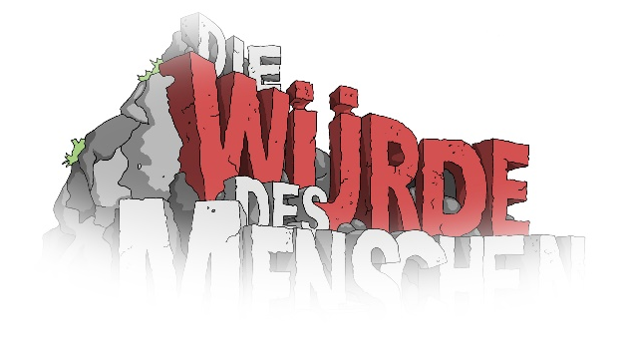

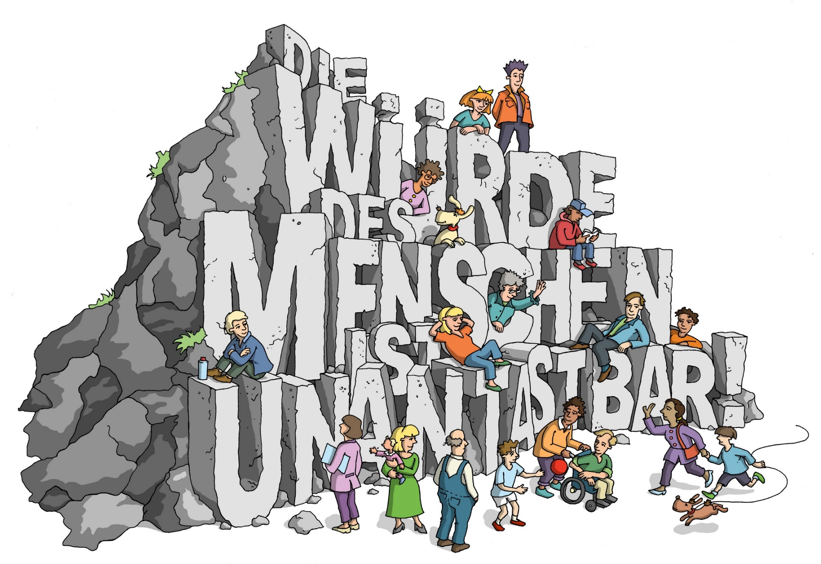

Artikel 1 des Grundgesetzes der Bundesrepublik Deutschland
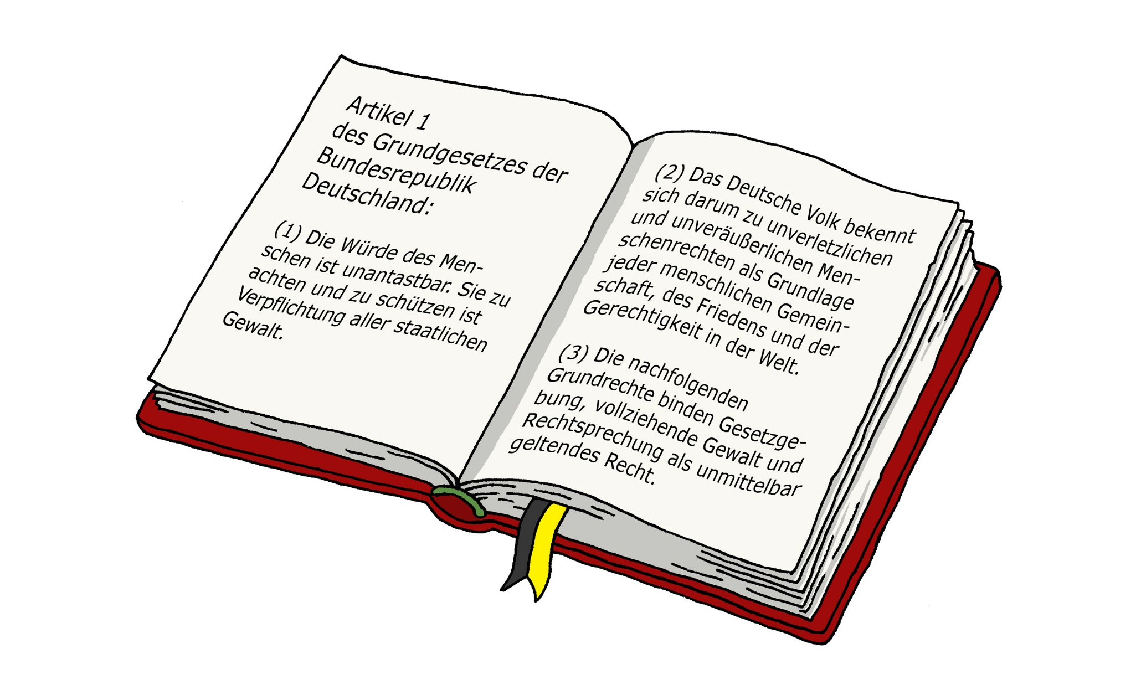

Konfliktsituationen ("Störgeschichten") auf mittlerer Betroffenheitsebene
Einsatzmöglichkeit: Die Lehrkraft kann eine oder mehrere der folgenden Szenarien - je nach Situation der Klasse und Einsatzzweck der Lehrkraft - einzeln vorstellen, am besten kopieren und projizieren und mit ihren Schülerinnen und Schülern untersuchen und erarbeiten (siehe Lehrkräftematerial).
Sie sind nicht unmittelbar für Rollenspiele geeignet, weil sie für die spielenden "Opfer" eine starke Traumatisierung und für die "Täter" eine nicht wünschenswerte Identifikation bedeuten könnten!
Nach der Erarbeitung der Situationen und der Diskussion von Konfliktabwehr- bzw. Lösungsstrategien können die Schülerinnen und Schüler diese in Rollenspielen ausprobieren.
Die Situationen spiegeln unterschiedliche Konflikttypen und exemplarische Abwehr- und Lösungsmuster.

1. Zwei Kinder der Klasse ärgern dich während der Fünf-Minuten-Pause. Sie nehmen dir dein Etui weg und leeren es auf dem Fußboden aus, hänseln dich und haben viel Spaß dabei …

Erläuterung: Personaler durch die Übermacht ungleichgewichtiger Konflikt zwischen den Mitgliedern einer Gruppe, Gewalt gegen Sachen und psychische/verbale Gewalt. "Täter" erleben den Konflikt möglicherweise als "Spaß", das Opfer empfindet Hilflosigkeit, Ohnmacht, Ausgeschlossenheit und daraus resultierend möglicherweise Angst und Wut.
Beispiel für trainierbare Lösungsmöglichkeit:
- Gezieltes Neinsagen: - "Nein, ich will das nicht! Ich finde das gar nicht lustig!"

2. Während der großen Pause spielt ihr Fangen. Größere Schülerinnen und Schüler laufen immer dazwischen und stellen euch Beinchen. Sie haben viel Spaß …

Erläuterung: Personaler ungleichgewichtiger Konflikt zwischen den Mitgliedern unterschiedlicher Gruppen, körperliche gruppenbezogene Gewalt. "Täter" erleben den Konflikt als "Spaß" und Aufwertung der eigenen Gruppe, die Opfer empfinden Hilflosigkeit und Ohnmacht. Sie reagieren möglicherweise mit Angst, Wut und individueller Gegenwehr.

Beispiel für trainierbare Lösungsmöglichkeiten:
- Gezieltes Zusammenkommen und Neinsagen der Gruppe: - "Nein, wir wollen das nicht und finden das auch überhaupt nicht lustig!"
- Bei Nichtabhilfe aufsuchen der Pausenaufsicht bzw. Klassenlehrer/-in zur Regulierung.

3. Auf dem Heimweg musst du immer eine Strecke allein zurücklegen, drei ältere Schülerinnen aus einer anderen Schule bedrängen dich fast jeden Tag, schlagen dich und schubsen dich in den Straßengraben. Das tut weh, deine Sachen werden schmutzig.

Erläuterung: Personaler durch die Übermacht ungleichgewichtiger Konflikt von Mitgliedern einer Gruppe gegen einen einzelnen schwächeren Gruppenexternen, Gewalt gegen Sachen, psychische/verbale Gewalt, körperliche Gewalt. "Täter" erleben den Konflikt möglicherweise als "Spaß" und Selbstaufwertung, das Opfer empfindet Hilflosigkeit, Ohnmacht, Angst und Wut, vermutlich aber auch Schamgefühl.
Beispiel für trainierbare sinnvolle Lösungsmöglichkeiten:
- Aus-dem-Weg-gehen bzw. Flucht,
- Suche nach Hilfe bei Erwachsenen auf dem Schulweg,
- Überwindung des eigenen Schamgefühls und Bericht über die Situation bei den Eltern und Lehrer/-innen.

4. In einer Klasse werden einzelne Schülerinnen und Schüler immer wieder ausgelacht, weil sie etwas nicht können. Die Lehrkraft hat gerade einen von ihnen drangenommen und macht einen Witz über ihn …

Erläuterung: Komplexer personaler und zugleich institutioneller asymmetrischer Konflikt
- innerhalb der Klasse - psychische/verbale Gewalt durch Abwertung und Ausgrenzung, das Opfer empfindet extreme Hilflosigkeit, Ohnmacht, Ausgeschlossenheit, daraus resultierend möglicherweise Angst und Verweigerung und zugleich unkontrollierbare gruppendynamische Prozesse.
- zwischen einem untergeordneten Schüler und einer Amtsperson, die als "Vertreterin der staatlichen Gewalt im Klassenzimmer" indirekt zu dieser Gewalt auffordert. Die Schülerinnen und Schüler der Klasse werden große Ambivalenz ("Hin- und Hergerissensein") und Hilflosigkeit erleben und sich in der Regel auf die Seite des/der Stärkeren stellen.
Beispiel für trainierbare Lösungsmöglichkeit:
- Reflexion der Ambivalenz,
- Formen von Zivilcourage: Nichthandeln, in der Klasse gegen die Herabsetzung argumentieren, möglicherweise anderer Lehrkräfte informieren.

5. In einer Klasse hat sich eine WhatsApp-Gruppe gebildet, in der über nichtbeteiligte Schülerinnen und Schüler hergezogen wird. Ein Nicht-Gruppenmitglied hat das über ein Mitglied der Gruppe herausbekommen.

Erläuterung: Cyber-Mobbing: Personaler ungleichgewichtiger Konflikt zwischen internen Mitgliedern einer Gruppe, der Klasse und Gruppenexternen. Verbale und psychische Gewalt. "Täter" erleben den Konflikt als Aufwertung der eigenen Gruppe, die Opfer empfinden Ausgrenzung, extreme Hilflosigkeit und Ohnmacht. Sie reagieren möglicherweise mit Schulangst und depressiven Symptomen.
Beispiel für trainierbare Lösungsmöglichkeiten:
- Information von Lehrkräften und Eltern,
- Vermittlungsgespräche.

Quelle: Alle Situationen gehen auf authentische abgesicherte Berichte von Schülerinnen und Schülern der Klasse 5 aus ihrer Grundschulzeit zurück, die im Politikunterricht der Klasse 5 gesammelt wurden. Die meisten der Konfliktsituationen sind auch in weiterführenden Schulen alltäglich erlebbar.

Zehn- und Elfjährige über den Begriff der "Würde"
„Würde des Menschen“ bedeutet für mich, dass jede/-r auf dieser Welt ein Recht darauf hat, so zu leben, wie sie/er ist.

Für mich bedeutet Würde, dass jeder Mensch die gleichen Rechte hat. Niemand kann ohne seine Würde gut leben und niemand darf einem anderen seine Würde nehmen.
Meine Würde wird verletzt, wenn mich jemand beleidigt oder kränkt oder körperlich angreift. Auch wenn jemand etwas nicht so gut kann, der andere es besser kann und damit angibt, ist das für mich eine Würdeverletzung.

Die Würde des Menschen ist es, akzeptiert zu werden. Egal ob man dick oder dünn ist, ob man schwarze oder weiße Haut hat, alle sollen gleichbehandelt werden. Es gibt auch Fälle, wo jemand den anderen ärgert oder ausschließt, weil der anders ist. Das ist ungerecht und fies.

Für mich heißt Würde, dass ich so akzeptiert werde, wie ich bin. Meine Würde wird verletzt, wenn ich nicht so angenommen werde, wie ich bin. Z. B. wenn mich andere durch Auslachen oder Beleidigen verletzen.

Für mich heißt Würde, dass man Menschen vertrauen kann, dass sie einem unter die Arme greifen und nicht hängen lassen.
Wenn mich jemand beleidigt oder kränkt, ist meine Würde verletzt.

Ich stelle mir unter Würde vor, dass man akzeptiert wird, egal welche Hautfarbe man hat, egal, wie man aussieht, unabhängig davon, wie gut oder schlecht man in der Schule ist, egal, ob man Marken- oder Billigklamotten trägt.

Für mich ist Würde, achten und geachtet werden, alle Menschen respektieren, so schützt man Würde. Würde ist wie ein Luftkissen um einen, das durch Selbstbewusstheit, aber auch durch Liebe und Geliebtwerden aufgeblasen wird. Das Luftkissen kann Löcher kriegen (Würdeverletzung). Das passiert, wenn nicht geachtet und jemand verletzt wird. Der Mensch braucht die Würde, doch die Würde ist nicht nur einfach da, sondern muss aufgebaut und gestärkt werden. Dazu müssen Menschen bewusst mit anderen umgehen.

Würde bedeutet für mich Gleichberechtigung. Alle Menschen sollten die gleichen Rechte haben. Meiner Meinung nach sollten auch Kinder an demokratischen Wahlen beteiligt werden. Außerdem gehört schulische Bildung auf jeden Fall zur Würde, auch ärztliche Betreuung und Versorgung. Zum Leben braucht man Essen, Trinken, einen Schlafplatz und sanitäre Anlagen. Das alles ist sehr wichtig für die Würde des Menschen.

Für mich ist Würde, wenn man von anderen so respektiert wird, wie man ist und wenn man von anderen nicht beschimpft und beleidigt wird. Und es ist auch Würde, Rechte zu haben, wie Kleidung tragen zu dürfen, die Wahl zu haben und auch das Recht auf Bildung.

Quelle: Vietze, Helmut: Politik ein Kinderspiel? Kinder auf dem Weg zum politischen Bewusstsein. Ein Praxisbereicht. In. Polis Heft 2/2007, S. 21ff.

Einsatz: siehe Lehrkräfteinformation

Beispiele: Schülerinnen und Schüler einer Klasse 5 formulieren eine "große Regel"
- Respekt! Respekt für alle Menschen! Wir sollten uns gegenseitig wie Menschen behandeln.
- Jede/-r hat das Recht auf Anerkennung und Meinungsfreiheit!
- Alle gleich behandeln! Gleichberechtigung ohne Rücksicht auf Geschlecht und Hautfarbe und Religion! Armut und Reichtum? Alle Menschen sind gleich viel wert!
- Keinen Krieg und ein Recht auf Frieden!! Waffenstillstand, keine Kämpfe! Frieden!
- Menschen sollen sich vertragen!
- Niemandem darf Schaden zugefügt werden! Niemanden verletzen!
- Jede/-r darf Besitz haben!
- Jede/-r hat ein Recht auf ein Dach über dem Kopf! Jede/-r hat ein Recht auf Essen und Trinken!
- Jedem eine Schulausbildung und einen Beruf und keine Armut!
- Jede/-r bekommt die Hilfe, die sie/er braucht.
- Jede/-r hat das Recht auf Leben! Man darf Menschen nicht töten! Für ein Recht auf Leben!
- So handeln, wie man das für sich selbst wünscht! Was du nicht willst, was man dir tu, das füg’ auch keinem anderen zu!
- Haltet euch an die Gesetze!
Quelle: Dokumentation des Politikunterrichts in einer Klasse 5 in NRW aus dem Jahr 2016.

Erläuterung:
Auffällig war, dass alle Schülerinnen und Schüler der Klasse 5 offensichtlich eine solche "große Regel" vor Augen hatten und formulieren konnten.
Schülerinnen und Schüler der Klassen 3 oder 4 werden allerdings wahrscheinlich einfacher und weniger abstrakt formulieren.

Zugleich fällt auf, dass neben Vorbegriffen zum Würdebegriff Anspielungen auf viele weitere Grundrechte des Grundgesetzes gemacht werden. Diese Bezüge lassen sich nach der Erarbeitung des Würdebegriffs wieder aufgreifen und direkt mit Grundrechten des Grundgesetzes in Verbindung bringen.

Wie wollen wir miteinander umgehen?
- Regeln würdevollen und würdeerhaltenden Umgangs
„Wer spricht, hat Licht":
Alle hören dem „aktiv" zu, der gerade spricht!
Zuhören kann man am Gesicht und an der Körperhaltung erkennen. Das bedeutet, Stuhl oder Körper sind dem Sprechenden zugewendet. Wir blicken ihn an.
Nicht: Blick nach vorn zur Tafel oder aus dem Fenster!
Wer zuhört, redet nicht dazwischen oder mit jemand anderem, er fummelt nicht mit Stiften herum, schreibt in dieser Zeit keine Briefe, liest oder malt!
In der Pause auf dem Schulhof sehen wir uns auch an, wenn wir miteinander reden.

Wir sind freundlich zueinander!
Heruntermachen (Hänseln, Beleidigen, Auslachen usw.) ist strikt verboten! Darauf passen auch die Lehrerinnen und Lehrer auf.
Allen wird gleich gut zugehört, ausreden lassen ist Pflicht.
Schülerinnen und Schüler sprechen sich mit Vornamen an.
Wenn jemand etwas gut gemacht hat, z. B. etwas vor der Klasse vorgestellt hat, klopft/klatscht die Klasse.
Lehrerinnen und Lehrer bedanken sich für Beiträge.

Es gibt ein Stopp-Signal für den Fall, dass etwas nicht klappt.
Zum Beispiel „Stopp“-Sagen, Hand-hoch-halten usw.

Für Fortgeschrittene:
Beurteilungen haben immer eine Ich-Form: z. B. „Ich finde, dass …"
Wenn etwas strittig oder nicht ganz klar ist, wird freundlich nachgefragt und nachgehakt.
Sprecher beziehen sich aufeinander, etwa in der Art „Spiegel“: „Wenn ich Dich richtig verstanden habe ...“, „Du hast gerade gesagt, …“ „Ich finde …"

Quelle: Umarbeitung "Demokratisches Sprechen", https://www.schulentwicklung.nrw.de/lehrplaene/lehrplannavigator-s-ii/gymnasiale-oberstufe/sozialwissenschaften/hinweise-und-beispiele/schulinterner-lehrplan/schulinterner-lehrplan-kopie.html

Erläuterung:
In der Demokratiepädagogik, die sich unter anderem damit befasst, wie Schülerinnen und Schüler in der Schule durch demokratisches Handeln in unsere Demokratie eingeführt werden können, gibt es die Idee des „demokratischen Sprechens“, ohne dass jedoch genauer ausgeführt worden ist, was darunter zu verstehen wäre.

In der oben angegebenen Quelle ist der Versuch gemacht worden, solche Regeln Lehrerinnen und Lehrern breiter verfügbar zu machen.
Diese Regeln sind abgeleitet worden aus Grundvorstellungen eines demokratischen Diskurses und humanistischer Psychologie und Kommunikationstheorie und entsprechen dem Prinzip der „Würde“.
Sie haben deshalb einen deutlich höheren Stellenwert als StandardKlassenregeln („Wenn wir etwas sagen wollen, melden wir uns.“) und widersprechen z. T. auch Klassenregeln, die man immer wieder in Schulen finden kann („Stillsitzen!“, „Nach vorn zum Lehrer/zur Lehrerin blicken!“, „Nicht mit dem Nachbarn sprechen!“).

Die Regeln sind praxiserprobt. Tatsächlich erhöhen sie bei konsequenter Anwendung in Klassenzimmern Achtsamkeit, Aufmerksamkeit und Anteilnahme, Kommunikationsdichte, Empathie für die Gesprächsteilnehmerinnen und Gesprächsteilnehmer und sorgen für ein gewaltärmeres Klima.
Zugleich binden sie die Gesprächsteilnehmerinnen und Gesprächsteilnehmer an die Grundwerte unseres Grundgesetzes.

